25 апреля 2018 года в районном центре культуры с 11.00 до 13.00 сотрудниками Дятловской ЦРБ совместно с райЦГЭ в рамках акции «Цифры здоровья: артериальное давление» измерялось артериальное давление всем желающим работникам и гостям учреждения, а также рост и вес. Медработники давали рекомендации по здоровому образу жизни, правильному питанию и т.д. Были распространены среди населения буклеты и листовки по профилактике неинфекционных заболеваний.

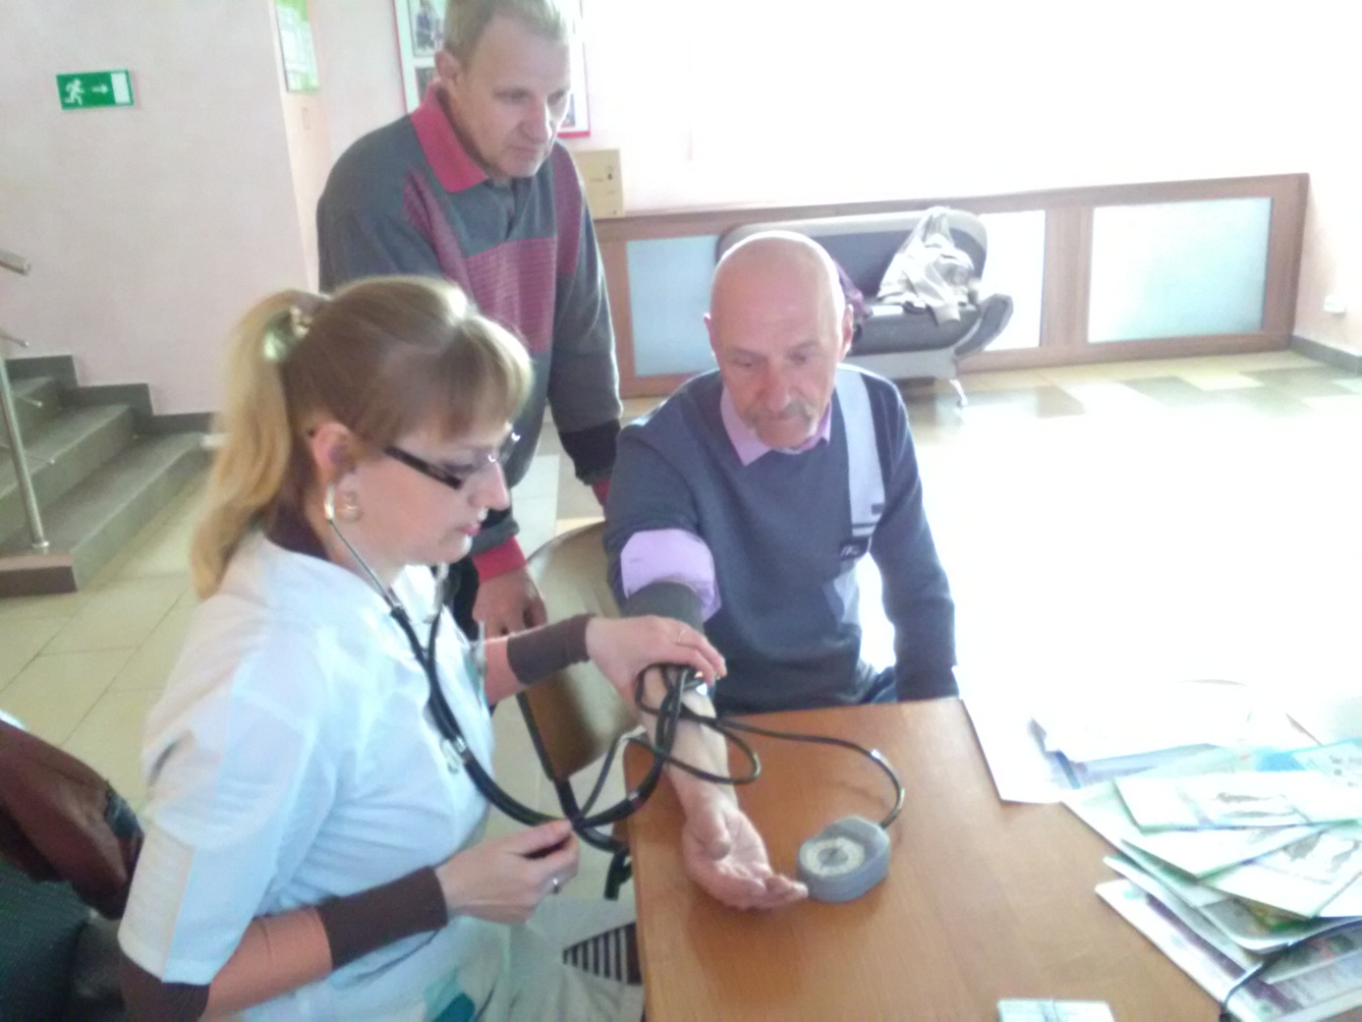

H:\ФОТО\IMG_20180425_112713.jpg

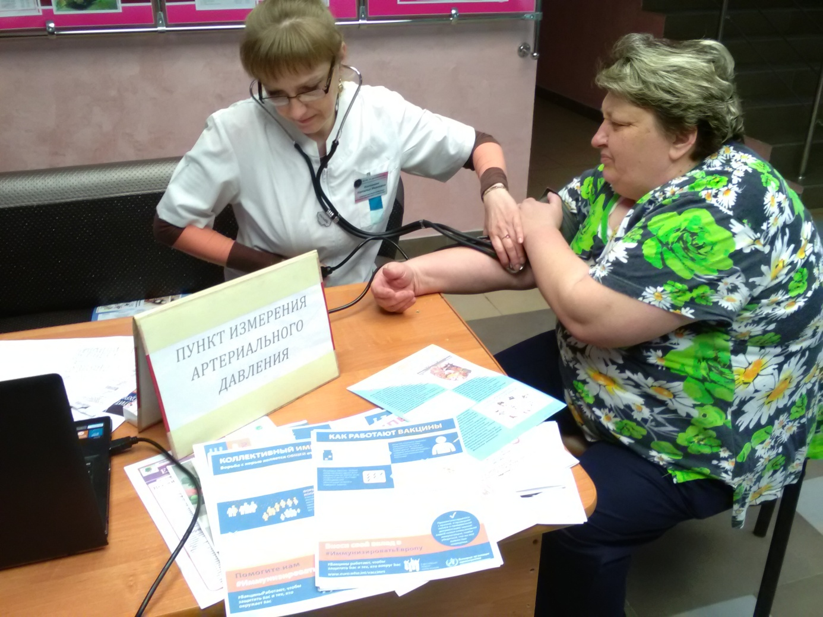

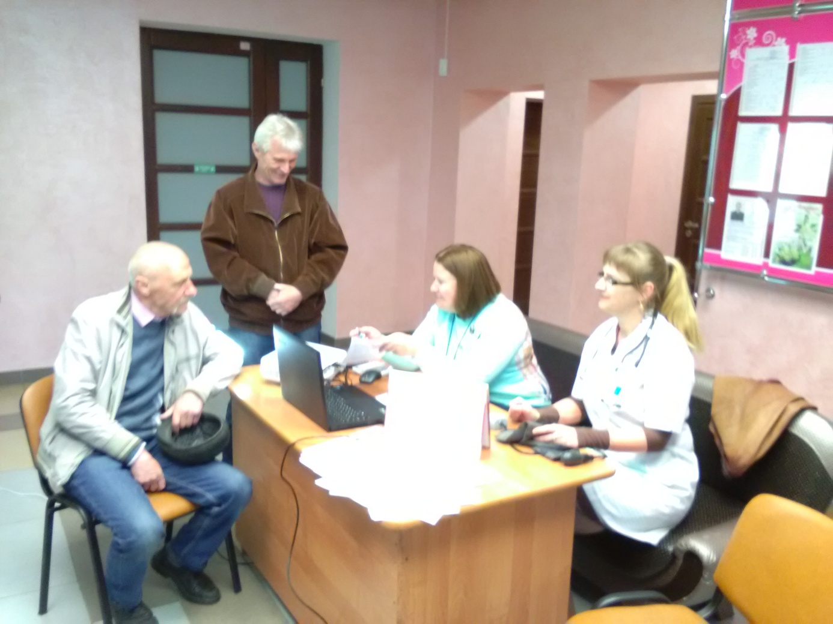

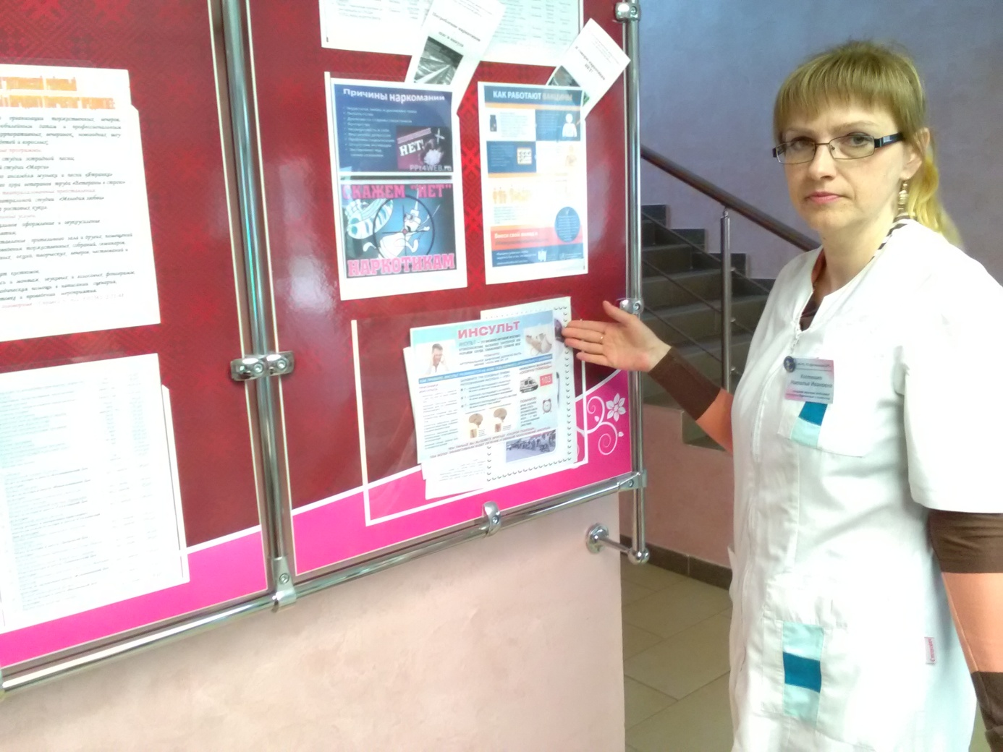

ВАЛЕОЛОГИ ЦРБ